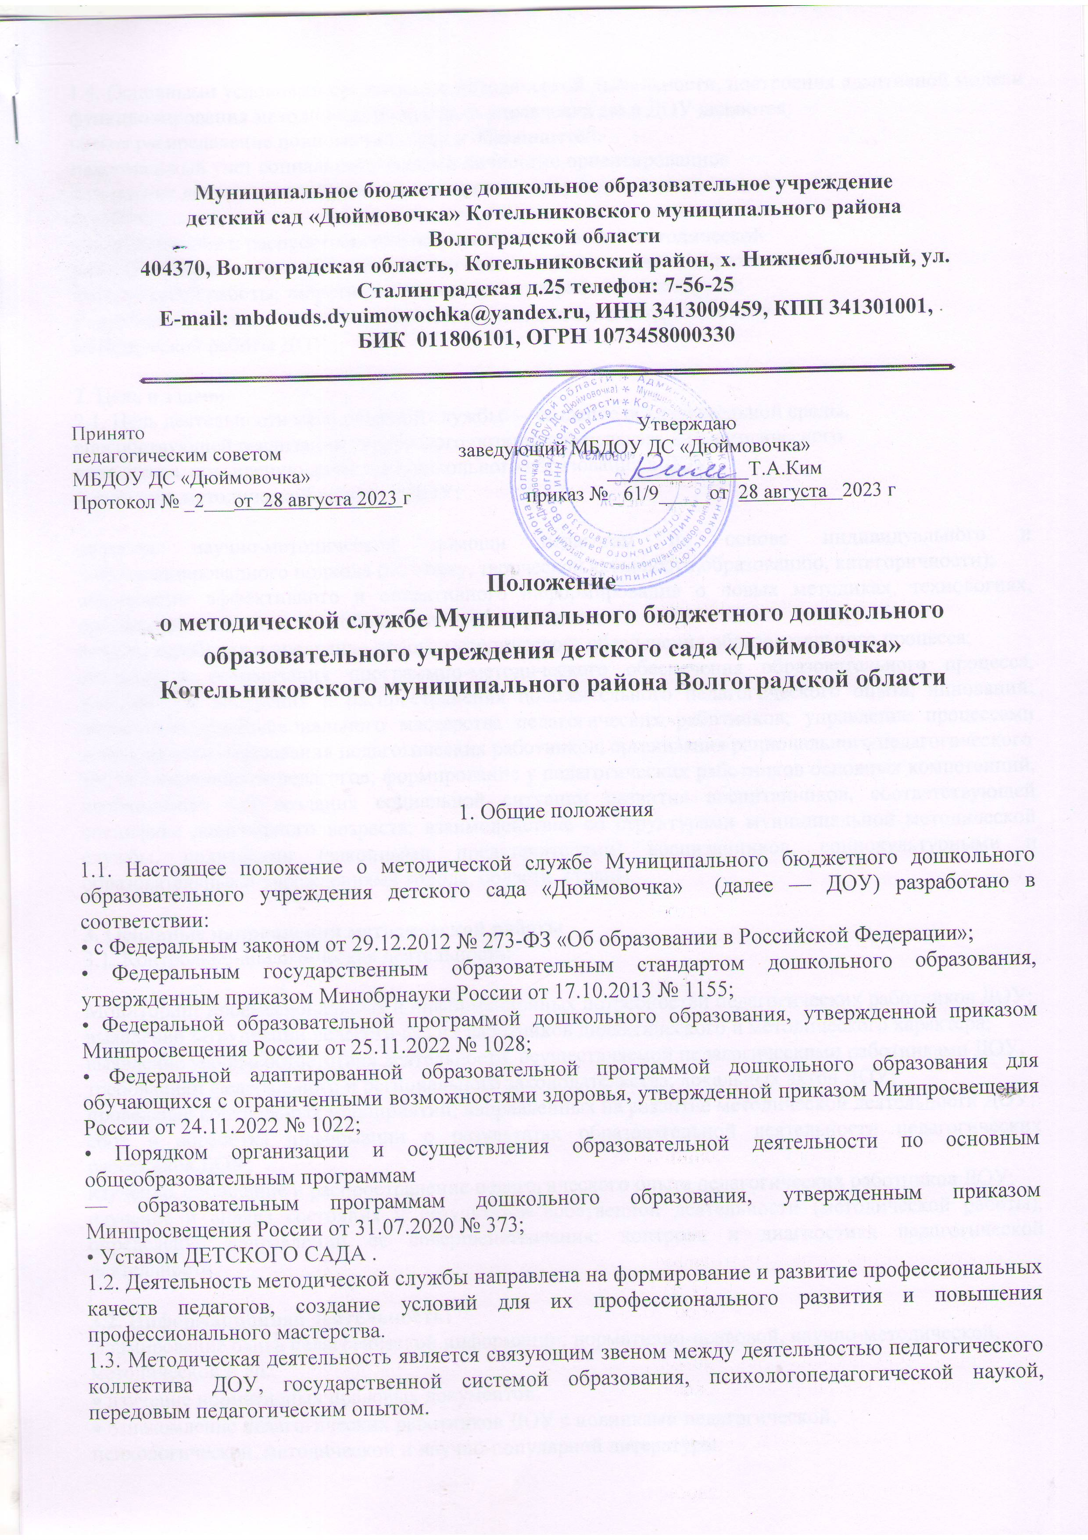

**Муниципальное бюджетное дошкольное образовательное учреждение**

**детский сад «Дюймовочка» Котельниковского муниципального района**

**Волгоградской области**

**404370, Волгоградская область, Котельниковский район, х. Нижнеяблочный, ул. Сталинградская д.25 телефон: 7-56-25**

**E-mail: mbdouds.dyuimowochka@yandex.ru, ИНН 3413009459, КПП 341301001,**

**БИК 011806101, ОГРН 1073458000330**



Принято Утверждаю

педагогическим советом заведующий МБДОУ ДС «Дюймовочка»

МБДОУ ДС «Дюймовочка» ______________Т.А.Ким

Протокол № _2___от 28 августа 2023 г приказ № _61/9_____от 28 августа 2023 г

**Положение**

**о методической службе Муниципального бюджетного дошкольного**

**образовательного учреждения детского сада «Дюймовочка»**

**Котельниковского муниципального района Волгоградской области**

1. Общие положения

1.1. Настоящее положение о методической службе Муниципального бюджетного дошкольного образовательного учреждения детского сада «Дюймовочка» (далее — ДОУ) разработано в соответствии:

• с Федеральным законом от 29.12.2012 № 273-ФЗ «Об образовании в Российской Федерации»;

• Федеральным государственным образовательным стандартом дошкольного образования, утвержденным приказом Минобрнауки России от 17.10.2013 № 1155;

• Федеральной образовательной программой дошкольного образования, утвержденной приказом Минпросвещения России от 25.11.2022 № 1028;

• Федеральной адаптированной образовательной программой дошкольного образования для обучающихся с ограниченными возможностями здоровья, утвержденной приказом Минпросвещения России от 24.11.2022 № 1022;

• Порядком организации и осуществления образовательной деятельности по основным общеобразовательным программам

— образовательным программам дошкольного образования, утвержденным приказом Минпросвещения России от 31.07.2020 № 373;

• Уставом ДЕТСКОГО САДА .

1.2. Деятельность методической службы направлена на формирование и развитие профессиональных качеств педагогов, создание условий для их профессионального развития и повышения профессионального мастерства.

1.3. Методическая деятельность является связующим звеном между деятельностью педагогического коллектива ДОУ, государственной системой образования, психолого­педагогической наукой, передовым педагогическим опытом.

1.4. Основными условиями организации методической деятельности, построения адаптивной модели функционирования методической службы и управления ею в ДОУ являются:

четкое распределение полномочий, прав и обязанностей;

максимальный учет социального заказа и личностно ориентированное

построение деятельности педагогов в различных структурах методической

службы;

• использование и распространение положительного опыта методической

работы, федерального, территориального опыта и общих тенденций развития

методической работы, теоретических подходов, разработанных наукой;

• включение каждого члена педагогического коллектива в общую систему

методической работы ДОУ.

2. Цель и задачи

2.1. Цель деятельности методической службы — создание образовательной среды,

способствующей реализации творческого потенциала педагога и педагогического

коллектива, повышению качества дошкольного образования в ДОУ.

2.2. Задачи методической работы в ДОУ:

оказание научно-методической помощи педагогам на основе индивидуального и дифференцированного подхода (по стажу, творческой активности,образованию, категоричности);

обеспечение эффективного и оперативного информирования о новых методиках, технологиях, организации и диагностики образовательного процесса;

анализ, апробация и внедрение нового методического обеспечения образовательного процесса;

создание и оптимизация программно-методического обеспечения образовательного процесса, условий для внедрения и распространения положительного педагогического опыта, инноваций; повышение профессионального мастерства педагогических работников; управление процессами непрерывного образования педагогических работников, организация рационального педагогического

труда, саморазвития педагогов; формирование у педагогических работников основных компетенций, необходимых для создания социальной ситуации развития воспитанников, соответствующей специфике дошкольного возраста; взаимодействие со структурами муниципальной методической службы, родителями (законными представителями) воспитанников, социокультурными и образовательными учреждениями города, области, страны.

**3. Основные направления методической работы**

3.1. Контрольно-аналитическая деятельность:

Мониторинг профессиональных и информационных потребностей педагогических работников ДОУ;

выявление затруднений педагогических работников дидактического и методического характера;

выявление уровнясоответствия деятельности, осуществляемой педагогическими работниками ДОУ,

требованиям федерального и регионального законодательства, локальных актов ДОУ;

проведение контрольных мероприятий, направленных на развитие методической деятельности ДОУ;

сбор и обработка информации о результатах образовательной деятельности педагогических работников ДОУ;

изучение, обобщение и распространение педагогического опыта педагогических работников ДОУ;

изучение и анализ состояния и результатов собственной деятельности (методической работы), определение направлений ее совершенствования; контроль и диагностика педагогической деятельности.

**3.2. Информационная деятельность:**

формирование банка педагогической информации: нормативно-правовой, научно-методической, методической и др.;

• изучение нормативных правовых документов;

• ознакомление педагогических работников ДОУ с новинками педагогической,

психологической, методической и научно-популярной литературы.

3.3. Организационно-методическая деятельность:

изучение запросов, методическое сопровождение и оказание практической помощи молодым специалистам, педагогическим работникам в периодподготовки к аттестации, в межаттестационный период; прогнозирование, планирование и организация повышения квалификации

и профессиональной переподготовки педагогических работников ДОУ,

оказание им информационно-методической помощи в рамках непрерывного образования;

организация и проведение внутрикорпоративных мероприятий по повышению

квалификации и распространению передового опыта: мастер-классов, семинаров-практикумов, конкурсов;

участие в разработке программы развития ДОУ; методическое сопровождение подготовки педагогов к участию в конкурсах профессионального мастерства.

3.4. Консультационная деятельность:

организация консультационной работы для педагогических работников ДОУ

на групповой и индивидуальной основе;

• разработка

методических рекомендаций, шаблонов документов для

педагогических

работников

с целью

повышения

эффективности

и результативности их труда, роста профессионального мастерства.

**4. Система методической работы**

4.1. Методическая работа в ДОУ реализуется методической службой. Методическая служба осуществляет руководство деятельностью педагогов по реализации образовательной программы

Дошкольного образования и адаптированных образовательных программ, утвержденных в ДОУ.

4.2. Методическая служба обеспечивает взаимодействие со структурамимуниципальной методической службы, родителями (законными представителями) воспитанников, социокультурными и образовательными учреждениями на уровне района, области, страны.

**4.3. Коллегиальным органом педагогический совет ДОУ.**

Управленияметодическойслужбойявляется:

4.4. В состав методической службы входят:

педагогический совет ДОУ; методические объединения педагогов, создающиеся на добровольной основеиз числа заинтересованных во взаимном творчестве, изучении, разработке, обобщении материалов по заявленной тематике педагогов с целью поиска оптимальных путей развития изучаемой темы для непосредственной работы с детьми;

• временные рабочие и творческие группы педагогов, создающиеся с целью выявления, изучения, обобщения опыта и решения проблем развития методической деятельности и ДОУ в целом;

• психолого-педагогический консилиум ДОУ.

4.5**. Информационной подсистемой методической службы является методический кабинет.** В методическом кабинете отбирается, систематизируется информация,организуется оперативное ознакомление педагогов, родителей (законныхпредставителей), общественности с научно-методической информацией, нормативно-правовыми и другими документами, создается банк опыта, организуетсясвоевременное поступление необходимой информации, сообщается о новыхпоступлениях.

5. Формы методической работы

5.1. Методическая служба ДОУ организует и реализует групповые и индивидуальные формы работы.

5.2. К групповым формам работы относятся заседания педагогического совета, педагогические часы, семинары, семинары-практикумы, практикумы, консультации, творческие микрогруппы, открытые просмотры, круглые столы, деловые игры и другие формы.

5.3. К индивидуальным формам работы относится самообразование, индивидуальные

консультации, собеседования, стажировка, наставничество и другие формы.

5.4. Все названные формы работы реализуются как очно, так и в дистанционном формате.

5.5. Перечень форм работы утверждается ежегодно в составе плана методической

работы ДОУ и может корректироваться с учетом ситуации.

6**. Организация методической работы.**

6.1. Руководство методической работой ДОУ осуществляет заведующий ДОУ.

6.2. Планирование методической работы в ДОУ осуществляется на учебный год. План

методической работы является частью годового плана ДОУ.

6.3. Организация методической работы возлагается на старшего воспитателя, который:

координирует и контролирует работу педагогов по всем направлениям

педагогической деятельности;

• обобщает, систематизирует и пополняет банк опыта по материалам докладов

и сообщений, сделанных на заседаниях педагогического совета, семинарах,

конспектов открытых мероприятий и другим материалам;

•планирует мероприятия, направленные на повышение педагогического

мастерства педагогов, а также на обобщение и распространение передового

педагогического опыта;

• организует работу над единой методической темой, которая определяется

коллегиально, исходя из соответствия условиям актуальности, учета

ресурсов, опыта работы ДОУ и практики других образовательных

учреждений, интересов и запросов педагогических работников, связи

с конкретными научно-педагогическими исследованиями и рекомендациями.

**7. Документация**

7.1. Нормативно-правовые и инструктивно-методические документы: приказы, положения, распоряжения, инструктивные письма по методической работе.

7.2. База данных педагогических работников ДОУ.

7.3. Протоколы и материалы заседаний методических органов ДОУ.

7.4. Годовые планы и отчеты по методической работе.

7.5. Планы и графики повышения квалификации педагогических работников ДОУ.

7.6. Материалы по профессиональным конкурсам.

7.7. Материалы по обобщению и распространению передового педагогического опыта.

7.8. Учебно-методические пособия, разработанные или адаптированные педагогическими работниками ДОУ.

7.9. Материалы по контрольно-диагностической деятельности.

**8. Заключительные положения**

8.1. Настоящее положение вступает в силу с даты его утверждения руководителем ДОУ и действует до принятия нового положения. Все приложения к настоящему положению, а равно изменения и дополнения, являются его неотъемлемыми частями.

8.2. Изменения и дополнения, внесенные в настоящее положение, если иное не установлено, вступают в силу в порядке, предусмотренном для положения.

Изменения и дополнения, внесенные в настоящее положение, доводятся до сведения указанных в нем лиц не позднее двух недель с момента вступления его в силу.

**Муниципальное бюджетное дошкольное образовательное учреждение**

**детский сад «Дюймовочка» Котельниковского муниципального района**

**Волгоградской области**

**404370, Волгоградская область, Котельниковский район, х. Нижнеяблочный, ул. Сталинградская д.25 телефон: 7-56-25**

**E-mail: mbdouds.dyuimowochka@yandex.ru, ИНН 3413009459, КПП 341301001,**

**БИК 011806101, ОГРН 1073458000330**



**от 01 сентября 2023 г № 62/12**

**Приказ**

**об утверждении Положения о методической службе МБДОУ ДС «Дюймовочка» Котельниковского муниципального района Волгоградской области**

На основании  [Федерального закона от 29.12.2012 № 273 ФЗ](https://1obraz.ru/#/document/99/578344845/) «Об образовании в Российской Федерации» и руководствуясь Уставом ДОУ, Федеральной образовательной программой дошкольного образования, утвержденной приказом Минпросвещения России от 25.11.2022 № 1028; Порядком организации и осуществления образовательной деятельности по основным общеобразовательным программам

— образовательным программам дошкольного образования, утвержденным приказом Минпросвещения России от 31.07.2020 № 373 и Уставом ДОУ;

п р и к а з ы в а ю:

1. Утвердить Положение о о методической службе Муниципального бюджетного дошкольного образовательного учреждения детского сада «Дюймовочка» (приложение № 1 ).

2. Ответственному за сайт разместить Положение о методической службе в течение 10 дней со дня утверждения. Ознакомить с данным приказом сотрудников ДОУ.

3. Контроль за исполнением данного приказа оставляю за собой.

4. Приказ вступает в законную силу с момента его подписания.

Заведующий Т.А.Ким